Урок-конспект по предмету «Фольклорный ансамбль»
для 2 класса.
Искусство народного пения включает комплекс теоретических представлений, умений и навыков. Чтобы обучить детей народному пению, развить их вокальные возможности, научить преодолевать трудности в исполнении песенного фольклора, обязательно систематическое вокальное воспитание.
Цель:постепенное развитие и включение мышц, участвующих в пении.
Эти навыки необходимо тренировать при помощи специального разминочного курса.
Распевание:
Дыхательная гимнастикаспособствует развитию дыхательного аппарата, формирует дыхание, необходимое при вокальной работе, укрепляет диафрагму.
Упр. «Ладошки»
Упр. «Погончики»
Упр. «Кошка»
Видеоматериал дыхательной гимнастики: https://yadi.sk/i/vJ2t-gv6HmKPKQ
Цикл речевых, дикционных упражнений:
Данные упражнения нацелены на правильность в произношении гласных и согласных звуков, звуков – традиционных в народном пении,
Артикуляционная зарядка:
1.https://www.youtube.com/watch?v=r8Bioh6ybcs&list=PLqzgkcvI8TmSngSYZY-Qo0afNF35R5SyI&index=18
2.https://www.youtube.com/watch?v=veRJpXs467c&list=PLqzgkcvI8TmSngSYZY-Qo0afNF35R5SyI&index=24
3.Громкий, но безмолвный крик «А»- 8 раз
Гомерический смех «Ха-ха-ха» - 8 раз
Крик-зов «Эй» - 8 раз

Речевые упражнения.

Рекомендуется исполнять, используя различные интонации: сердито, призывно, удивлённо, ласково, восхищённо, радостно и т.п.

4. Возгласы. Смело, без зажимов, не надрывая связки, свободно и открыто обратиться к невидимому собеседнику, находящемуся на другой стороне улицы.
  - А-я-йАй! О-й-ёй-ёо! Э-й-ей-еэ! - Гласные долгие, круглые, как сами буквы; «Э»= «О»

Цикл упражнений для голосового аппарата.
Эти упражнения расширяют диапазон голоса, укрепляют дыхание, развивают певческий голос, развивают вокальный и гармонический слух; улучшают звукообразование, дикцию; развивают навык многоголосного пения, вырабатывают чистоту интонации.

Упражнения закрытым ртом на звук «М»:
4. https://www.youtube.com/watch?v=xSKkQrg6fn4
5.https://www.youtube.com/watch?v=V2y9rDDaEMg&list=PLqzgkcvI8TmSngSYZY-Qo0afNF35R5SyI&index=8
Упражнение на звук «Ой»:
6. https://www.youtube.com/watch?v=TaWev14SRtk
Упражнение «Я-ли-я» («Ё-ли-ё»)
Петь «И» очень собранно, через «Е», очень близко, в темпе, но на дыхании. Внизу обязательно озвучивать. На «Ё» всё хорошо открывается.
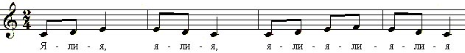

Упражнение «Андрей-воробей»:
Упражнение петь «сердито», с напором, на опоре, чётко, звонко, посылая звук вперёд. Играть и петь по полутонам (от ноты «фа» вверх - «фа-диез», «соль», «соль-диез», «ля». И вниз «ля», «соль-диез», «соль», «фа-диез», «фа», «ми»)
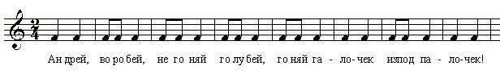
7. Андрей-воробей https://www.youtube.com/watch?v=Svc1IaHU3_w
По такому же принципу играть и петь упражнение «Веники-помелики» и скороговорку «На дворе трава»
Скороговорка «От топота копыт пыль по полю летит»:
8.https://www.youtube.com/watch?v=Ytj6IXvzTrk&list=PLqzgkcvI8TmSngSYZY-Qo0afNF35R5SyI
Скороговорка: На дворе трава
На траве – дрова
Не руби дрова
На траве двора

Работа с репертуаром:
- Пропевать все куплеты, и, если есть дома фортепиано, проигрывать
мелодию своей партии шуточной песни «Вот и шёл я по дороге». Текст знать уверенно.
Песню «Вот и шёл я по дороге» мы транспонировали в тональность Ре-мажор, поэтому нужно подобрать самим запев песни.
У альтов запев и вторая строка мелодии начинается от нот «ре-ре-соль-соль».
Партия сопрано вступает со второй строки запева и играют мелодию от нот «ля-ля-си-си-соль-си-ла-фа-диез». В тональностиРе-мажор два знака: фа-диез и до-диез. При проигрывании учащийся должен учитывать эти знаки и вместо белой клавиши «фа» играть черную клавишу выше на полтона «фа-диез»
Аудио: «Вот и шел я по дороге» https://yadi.sk/d/RJCF8XdC0LNy0Q (можно скачать)
Видео: «Вот и шел я по дороге» https://yadi.sk/i/xvyNgozHfC2BDg
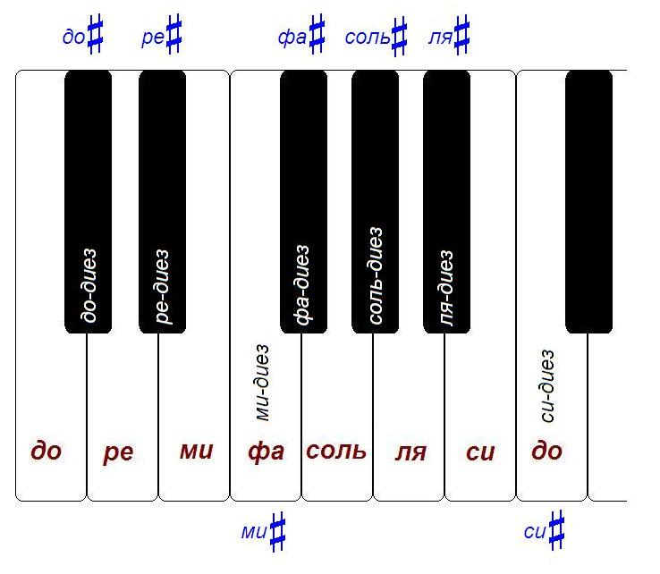
2. Строевая песня «А как наши вот крестьяне» исполняется также на два голоса. Проигрывать и петь свою партию песни (партию сопрано играет и поет только Лера). В процессе работы над песней научиться маршировать чётко в ритме песни. Ноги стараться высоко не поднимать.
«А как наши вот крестьяне», строевая (плюс)
https://yadi.sk/d/_8L-V02pYhh8KA
Домашнее задание:
Присылать видео или аудиофайлы на почту или в группу по процессу распевания, игре и пропевания песен.
У кого нет дома фортепиано, можно на компьютере или в телефоне в режиме онлайн https://coolpiano.ru/ поиграть.

